# 特效编辑器使用说明

## 总览

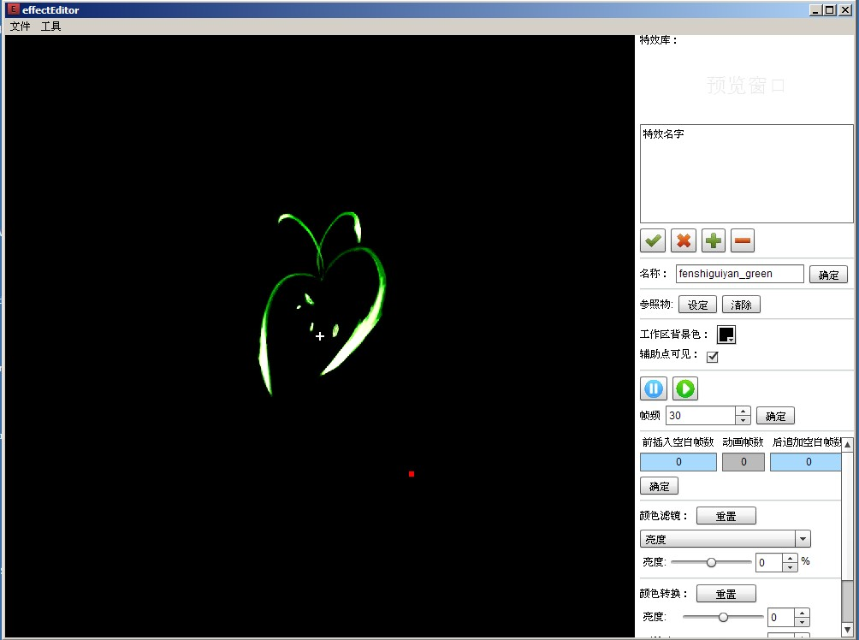

菜单 -> 文件：打开、保存已经编辑好的特效文件。

菜单 -> 工具：导入、导出、合并各种文件。

右上 -> 特效库：当前所有的可用特效。

右下 -> 参数设置：对当前舞台特效的整体设置，和，会单个选中特效的细节设置。

## 添加第一个特效

1. 准备素材

打开TexturePack软件<http://www.texturepacker.com/>

使用这个软件编辑好所需的素材后，选择导出数据格式为Sparrow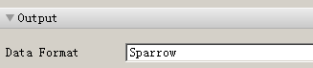

点击，发布。会得到一个XML文件和一个PNG文件。这就是特效编辑器所需的素材了。

1. 导入素材

点击编辑器中的。

在弹出的窗口中选择素材XML文件和PNG文件，并填写上想要的特效名称，点击确定。

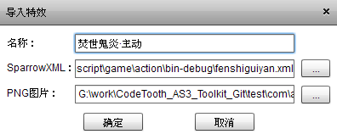

这时，在右上的特效库中可以看到新导入的特效了。

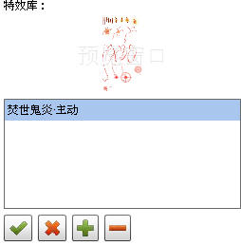

1. 将特效添加到舞台

在特效库中选中需要添加的特效，然后点击。



这样，特效就被添加到了舞台上。可以无限多个添加。

鼠标可拖动调整特效的位置。

舞台中心的十字是坐标的中心点。

1. 控制播放

暂停特效的播放

开始播放特效

设定播放的帧频

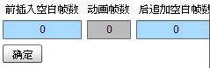在特效的前后添加指定数量的空白帧。

1. 编辑特效

首先选中一个舞台上的特效。

然后可以通过调整这里的各种参数，来调整特效的显示。

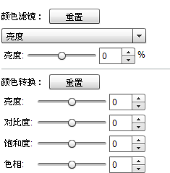

注意，尽量不要使用这种方式来修改特效。

如果程序中有大量的特效都使用了这种方式修改，那么程序的性能会显著降低。

1. 设定舞台特效的名称



1. 导出编辑好的特效

菜单 -> 工具 –> 舞台特效：保存导出的文件。

1. 使用代码播放编辑好的特效

具体请查看test目录下的测试项目。编译通过运行，就能看到特效编辑器编辑出的特效在真实游戏中的效果。

# 补充：

## 设定参照物

通过设定参照物能够更好的编辑特效

方法如下：



点击设定，然后选定参照物图片文件。

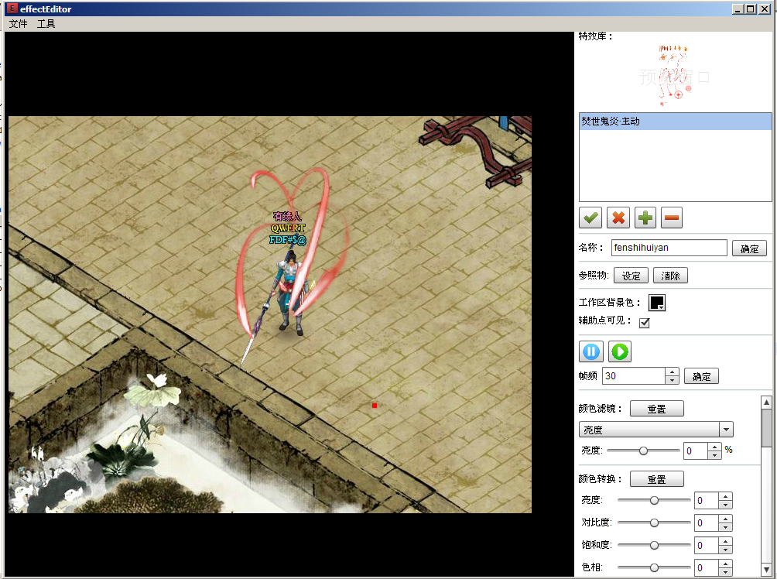

这样就可以更直观了。

## 特效库相关

可以把特效库单独的导出，并且多个特效库可以合并成一个。更方便，也更节省空间。

## 舞台特效相关

多个舞台特效可以合并成一个。更方便，也更节省空间。